**FORMATO PARA EL DESARROLLO DE COMPONENTE FORMATIVO**

|  |  |
| --- | --- |
| PROGRAMA DE FORMACIÓN | Desarrollo de habilidades digitales para la gestión de la información |

|  |  |  |  |
| --- | --- | --- | --- |
| COMPETENCIA |  | RESULTADOS DE APRENDIZAJE |  |

|  |  |
| --- | --- |
| NÚMERO DEL COMPONENTE FORMATIVO | 2 |
| NOMBRE DEL COMPONENTE FORMATIVO | Correo electrónico, redes sociales y almacenamiento en la nube |
| BREVE DESCRIPCIÓN | Vivimos en una era digital marcada por el correo electrónico, las redes sociales y el almacenamiento en la nube. El correo electrónico facilita la comunicación rápida, las redes sociales transforman las interacciones y el consumo de información, y el almacenamiento en la nube permite guardar y acceder a datos desde cualquier lugar, optimizando la colaboración y la gestión de información. |
| PALABRAS CLAVE | Correo electrónico, comunidad virtual, redes sociales, almacenamiento, nube. |

|  |  |
| --- | --- |
| ÁREA OCUPACIONAL |  |
| IDIOMA | Español |

1. **TABLA DE CONTENIDOS:** 
   * + 1. **Correo electrónico**

1.1 Cuentas y sincronización en equipos de cómputo

1.2 Cuentas y sincronización en otros dispositivos

**2. Redes sociales**

* 1. Recomendaciones para el uso de redes sociales

**3. Almacenamiento en la nube**

3.1 Aplicaciones en la nube

3.2 Gestión de información en la nube

1. **INTRODUCCIÓN**

Vivimos en una era donde la tecnología ha transformado radicalmente la manera en que nos comunicamos, compartimos información y almacenamos nuestros datos. En este componente formativo, exploraremos tres pilares fundamentales de la vida digital moderna:

* Correo electrónico: el pionero de la comunicación digital.
* Redes sociales: la revolución de las conexiones humanas.
* Almacenamiento en la nube: la evolución del espacio digital.

Cada uno de estos elementos ha jugado un papel crucial en la configuración del entorno digital actual, facilitando la conexión global y redefiniendo nuestras interacciones cotidianas.

A lo largo de este componente formativo, desentrañaremos las complejidades y ventajas de estos tres elementos clave del mundo digital, proporcionando una visión integral de cómo están moldeando nuestras vidas y transformando el panorama tecnológico global.

Muchos éxitos en este proceso de aprendizaje.

1. **DESARROLLO DE CONTENIDOS:** 
   * + 1. **Correo electrónico**

El correo electrónico es un medio de comunicación asincrónico que ha tomado mucha importancia en los últimos años.

Las empresas, las entidades educativas, entre otras, disponen de sus cuentas de correo institucionales, que no solamente sirven para enviar información de forma oficial, sino que también permiten acceso a otro tipo de servicios y de beneficios.

Hoy en día, es común que las empresas y diferentes organizaciones, soliciten un correo electrónico dentro de los datos de contacto de las personas, para enviarles información; también ocurre lo mismo con diligencias como fórmulas médicas y trámites legales.

El correo electrónico se puede utilizar para cantidad de transacciones como:

|  |
| --- |
| CF3_1_Transacciones |

**1.1 Cuentas y sincronización en equipos de cómputo**



¿Cómo vincular una cuenta?

¿De qué forma se puede aprovechar?

Cuando se vincula la cuenta de correo electrónico con los navegadores y las aplicaciones, se tiene acceso a diversos servicios.

Lo invitamos a consultar el siguiente video, donde conocerá cómo crear una cuenta de correo electrónico y los servicios a los que puede acceder, al vincularla a diferentes aplicaciones o navegadores.

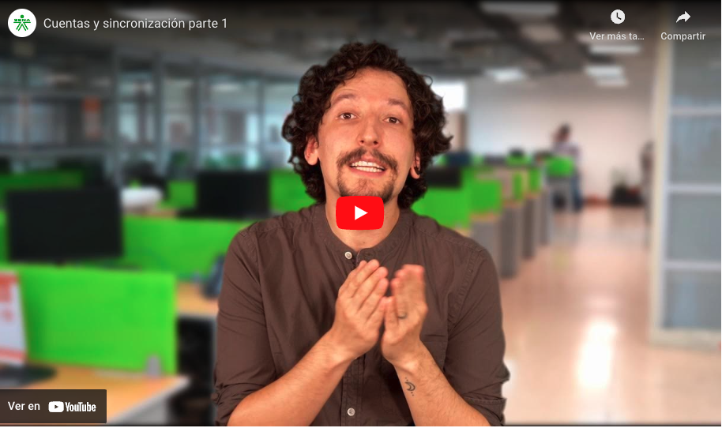

**1.2 Cuentas y sincronización en otros dispositivos**



Algunas personas acostumbran revisar su correo electrónico desde un computador, pero también son muchas las que lo hacen desde un teléfono móvil.

Mantener el correo electrónico configurado en otro dispositivo, permite revisarlo desde cualquier lugar, siempre y cuando se cuente con acceso a Internet.

El siguiente video enseña cómo realizar una sincronización de la cuenta de correo electrónico en un dispositivo móvil.

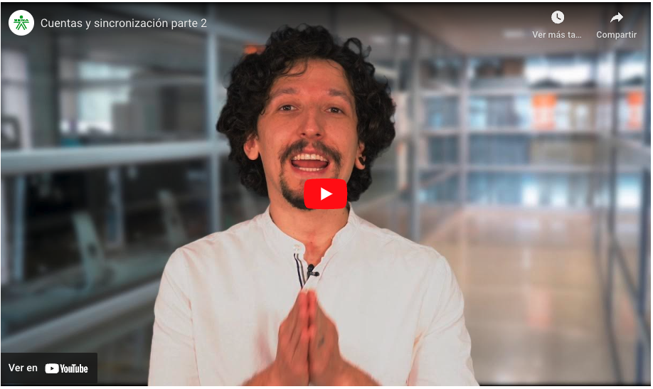

* + - 1. **Redes sociales**

Para aprender qué son las redes sociales y cuáles son las más populares, lo invitamos a consultar el siguiente video.

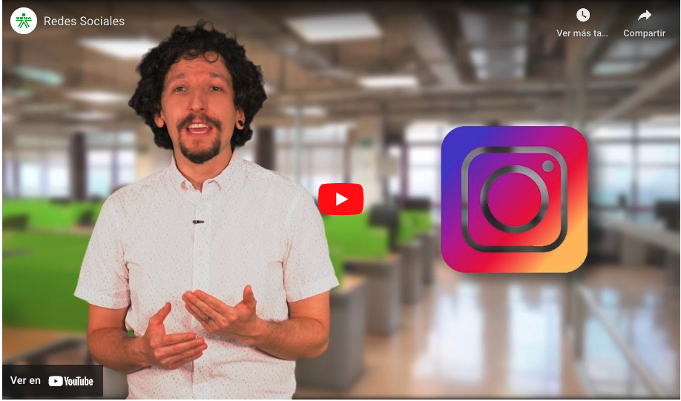

El uso de las redes sociales, ha sido absorbido por las personas en todo el mundo, y hoy ya es parte de la rutina.

Representan las relaciones que se dan a través de una estructura social, que se ha ido conformando a través de un conjunto de personas que se relacionan entre ellas en diferentes contextos.

Esto hizo de esos espacios, un lugar donde las marcas y las empresas también quieren estar para interactuar con sus prospectos y clientes, trayendo posibilidades muy positivas, como:

|  |
| --- |
| CF3_2_Redes_sociales |

Se puede pensar que todas las redes sociales son iguales, pero esto no es así. Por lo general, están divididas en diferentes tipos, de acuerdo con el objetivo de los usuarios al crear el perfil. Una sociedad puede tener más de un tipo de red. La clasificación más común es la siguiente:

|  |
| --- |
| CF3_2_Clasificacion |

Las redes sociales aportan infinidad de oportunidades; una de ellas es la de pertenecer a una comunidad que no tiene una locación física, solo tienen un perfil y un interés en común: permiten compartir información con cualquier persona en este mundo digital; esta nueva tecnología derrumbó los paradigmas de la comunicación masiva.

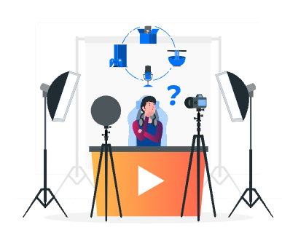

Las redes sociales cuentan con millones de usuarios, muchos de ellos poseen cualidades y características para crear contenido e influenciar a sus seguidores, y así logran ser famosos, creciendo en la medida en que los siguen y compartiendo sus contenidos; esto los hace atractivos para grandes marcas que impulsan sus productos a través de los influenciadores y sus canales digitales.



Si se desea fama y poder, entonces se deben crear contenidos que atraigan a muchas personas con gustos similares. Ejemplo: un docente crea contenido digital para acercar el conocimiento a sus aprendices en tiempos de pandemia; una causa noble como apoyar a miles de víctimas en la guerra; afinidades deportivas y otros contextos, que permitan conocer y relacionarse con personas de diferentes partes del mundo.

Es importante conocer varios conceptos como: seguridad, privacidad y normas básicas de comportamiento en la Internet (netiqueta), que son análogos con las comunidades y redes sociales en la Internet.

Las redes sociales conectan a millones de personas y son capaces de incrementar o no la popularidad de un candidato político, o viralizar un evento o un contenido digital. Se puede decir que están presentes en nuestra vida cotidiana, pasando por nuestra intimidad, hasta llegar a influenciar en la toma de algunas decisiones relacionadas con la política, la educación o, simplemente, con nuestra apariencia física. De ahí la importancia de conocer los riesgos que se tienen al pertenecer a estas comunidades digitales.

A continuación, haremos referencia a algunos de estos riesgos porque, al identificarlos, sabremos qué precauciones tomar para evitar convertirse en una víctima.

|  |
| --- |
| CF3_2_Riesgos |

**2.1 Recomendaciones para el uso de redes sociales**

Las redes sociales no solo se han convertido en una herramienta para interactuar con las personas, sino para potenciar el desarrollo empresarial y apoyar el proceso educativo, entre muchas otras aplicaciones. Pero existen consideraciones importantes que se deben tener en cuenta a la hora de utilizarlas.

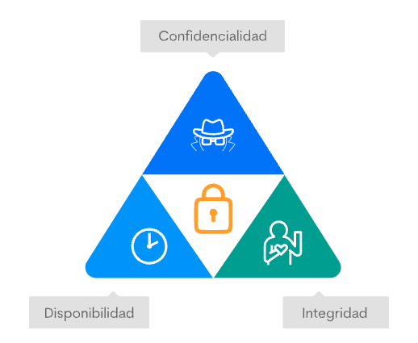

Existen 3 pilares dentro de la seguridad de la información, los cuales son fundamentales en el momento de comprender la ciberseguridad. Esta triada está compuesta por la confidencialidad, la disponibilidad y la integridad.

Las siguientes recomendaciones son de gran ayuda para cuando se realice la creación de un perfil en redes sociales y evitar cualquier posible robo de identidad.

|  |
| --- |
| CF3_2_1_Recomendaciones |

Lo invitamos consultar el video **Conoce estos 5 consejos para proteger tu identidad digital**, el cual se encuentra en el material complementario y explica tips para proteger su identidad digital.

Estas, son solo algunas de las recomendaciones que debemos seguir para crear nuestro perfil un poco más seguro, pero el único responsable de lo que se publica, de lo que se comparte o no, es usted mismo. Piense e identifique estrategias para no ser víctima de los delincuentes digitales.

Gracias a la huella digital, se pueden detectar amenazas y los responsables de las mismas.

* + - 1. **Almacenamiento en la nube**

¿Conoce qué es el disquete? o ¿utilizó memorias USB? Realmente todo ha avanzado de manera sorprendente y, hoy en día, podemos almacenar información, incluso, en medios que no siempre necesitamos tener con nosotros; con un dispositivo con acceso a Internet y con una cuenta de correo electrónico, es suficiente para acceder a la información. Pero, ¿cómo funciona esto? El siguiente video nos explica esta temática:

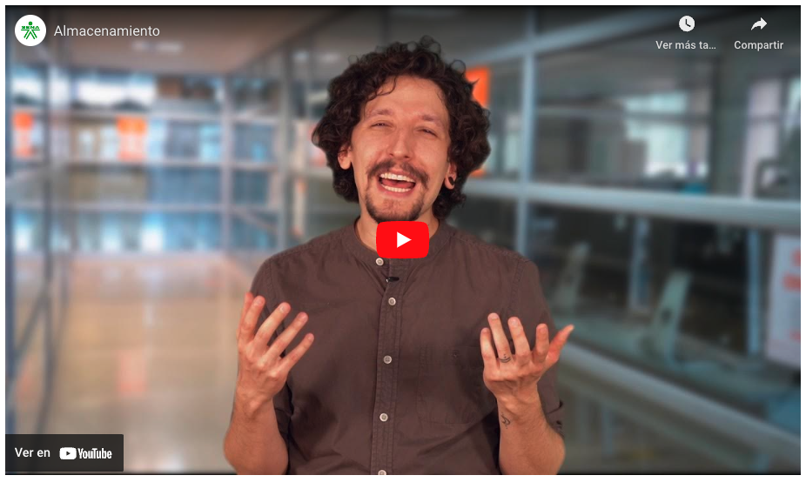

**3.1 Aplicaciones en la nube**

Las cuentas de correo nos permiten acceder a múltiples servicios. En el caso de Chrome, solo se debe acceder al botón que, generalmente, se encuentra en la parte superior derecha, con nuestra cuenta y contraseña de correo electrónico.

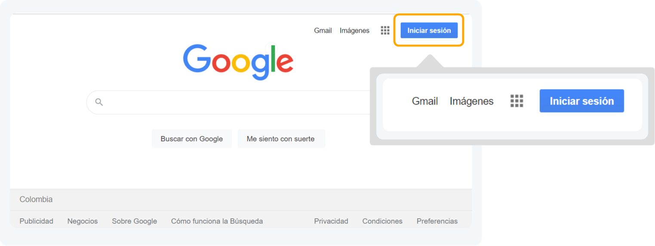

Posterior a esto, es importante reconocer los 9 puntos ubicados en la esquina superior derecha, ese botón dará acceso a los servicios asociados a la cuenta de Google.

Una vez se accede, el aspecto cambiará, ahora se podrá observar la fotografía de perfil o la letra inicial del nombre asociado al correo.

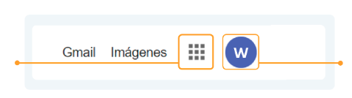

Otra manera de acceder a las aplicaciones de Google es iniciar sesión en el correo Gmail, en este caso se puede encontrar el botón de aplicaciones en la parte superior derecha del correo.

Otra opción puede ser Microsoft, que permite acceder a diferentes servicios desde la cuenta de correo de Outlook. Se inicia sesión con la cuenta de correo electrónico y se busca la opción de aplicaciones, representada por un botón en forma de pequeños botones agrupados en la parte superior izquierda del navegador. Al presionarlos, se puede interactuar con los servicios que ofrece.

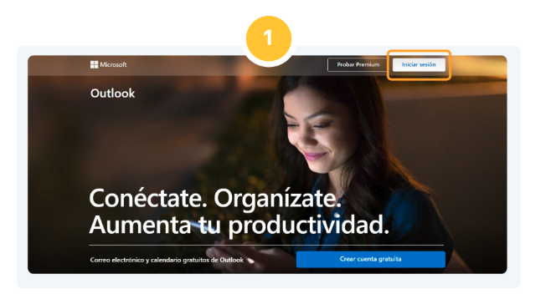

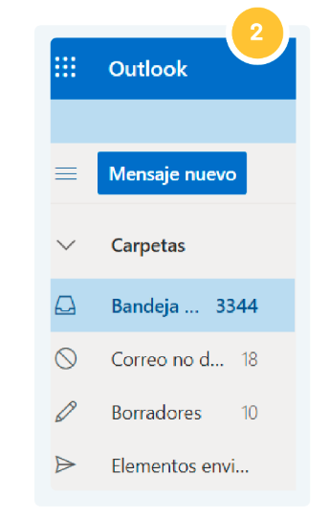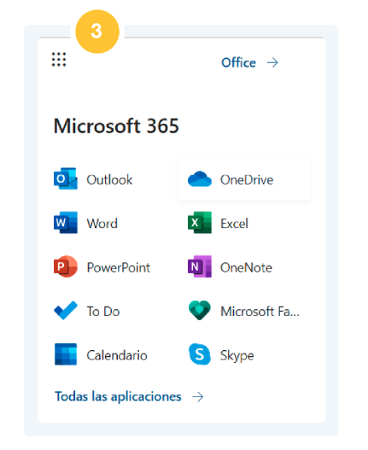

**3.2 Gestión de información en la nube**

Al tener claro cuáles son los servicios más conocidos de almacenamiento en la nube, surgen los siguientes interrogantes:



¿Cómo puedo usarlos?

¿Cómo configuro la privacidad de mi información?

A continuación responderemos cada uno de los interrogantes.

Primero, revisemos cómo es el procedimiento con Google Drive:

|  |
| --- |
| CF3_3_2_Drive |

Continuemos con el servicio de Microsoft OneDrive:

|  |
| --- |
| CF3_3_2_OneDrive |

1. **SÍNTESIS**

A continuación, se presenta a manera de síntesis, un esquema que articula los elementos principales abordados en el desarrollo del componente formativo.

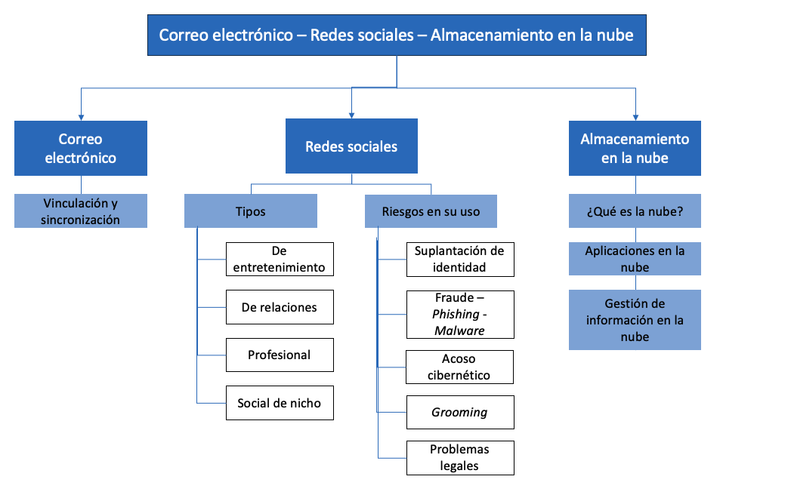

1. **ACTIVIDADES DIDÁCTICAS (Se debe incorporar mínimo 1, máximo 2)**

|  |  |
| --- | --- |
| DESCRIPCIÓN DE ACTIVIDAD DIDÁCTICA | |
| Nombre de la Actividad | Tipos de redes sociales |
| Objetivo de la actividad | Identificar los diferentes tipos de redes sociales. |
| Tipo de actividad sugerida | Arrastrar y soltar |
| Archivo de la actividad  (Anexo donde se describe la actividad propuesta) | CF3_Actividad_didactiva.docx |

1. **MATERIAL COMPLEMENTARIO:**

|  |  |  |  |
| --- | --- | --- | --- |
| Tema | Referencia APA del Material | Tipo de material  (Video, capítulo de libro, artículo, otro) | Enlace del Recurso o  Archivo del documento o material |
| Recomendaciones para el uso de redes sociales | Ministerio TIC Colombia. (2021). *Conoce estos 5 consejos para proteger tu identidad digital* (video). YouTube. | Video | <https://www.youtube.com/watch?v=8RfAxmMCLgo> |

1. **GLOSARIO:**

|  |  |
| --- | --- |
| TÉRMINO | SIGNIFICADO |
| Android: | sistema operativo que usan teléfonos móviles usa como base Linux. |
| Raspberry: | dispositivo embebido con una placa base emulando un computador de bajo costo para aplicaciones específicas. |
| TIC: | acrónimo de Tecnologías de la Información y Comunicación. |
| Wifi: | es una marca comercial que también es usada para designar a las tecnologías de red sin cable (Moreira, 2011). |

1. **REFERENCIAS BIBLIOGRÁFICAS:**

Atzori, L., Iera, A. y Morabito, G., (2017) Understanding the internet of things: Definition, Potentials, And Societal Role of a Fast-Evolving Paradigm Ad Hoc Networks, 56, 122-140.

Castro, S., Medina, B. y Camargo, L., (2016) Supervisión y Control Industrial a través de Teléfonos Inteligentes Usando un Computador de Placa Única Raspberry Pi Inf. Tecnol. 27(2), 121-130.

Eines, Mónica E.; Aranda, Nélida Inés y Amilivia, Luis Alberto. (2018) Las Píldoras de Contenidos. Rev. iberoam. tecnol. educ. educ. tecnol, n.21, pp.15-23. ISSN 1851-0086

Moreira, Gislene (2011). Democracia WiFi: Dinámicas de la política y la comunicación en la era digital. Quórum Académico, 8(2),183-208ISSN: 1690-7582https://biblat.unam.mx/es/revista/quorum-academico/articulo/democracia-wifi-dinamicas-de-la-politica-y-la-comunicacion-en-la-era-digital

1. **CONTROL DEL DOCUMENTO**

|  |  |  |  |  |
| --- | --- | --- | --- | --- |
|  | Nombre | Cargo | Dependencia  *(Para el SENA indicar Regional y Centro de Formación)* | Fecha |
| Autor (es) | Jhonaimer Díaz Cerquera | Experto Temático | Regional Huila - Centro de Desarrollo Agroempresarial y Turístico |  |
| Miguel Ricardo Rivera Lizcano | Experto Temático | Dirección General |  |
| Ana Catalina Córdoba Sus | Evaluadora instruccional | Regional Antioquia - Centro de Servicios de Salud | Mayo 2024 |
| Olga Constanza Bermúdez Jaimes | Responsable Línea de Producción Antioquia | Regional Antioquia - Centro de Servicios de Salud | Mayo 2024 |

1. **CONTROL DE CAMBIOS**

**(Diligenciar únicamente si realiza ajustes a la Unidad Temática)**

|  |  |  |  |  |  |
| --- | --- | --- | --- | --- | --- |
|  | Nombre | Cargo | Dependencia | Fecha | Razón del Cambio |
| Autor (es) |  |  |  |  |  |